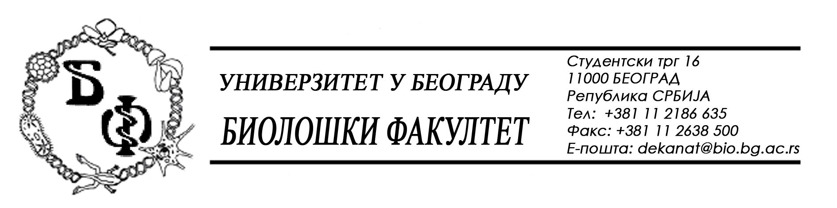

19 / 73 – 13.02.2015.

ПРЕДМЕТ:

ОБАВЕШТЕЊЕ О ПРОДУЖЕЊУ РОКА ЗА ДОСТАВЉАЊЕ ПОНУДА

У складу са допуном Конкурсне документације бр. 19 / 35 од 09.02.2015., заведеном под бројем 19 / 72 од 13.02.2015., а сходнo чл. 63 ст. 5 Закона о јавним набавкама, рок за достављање понуда за добра – лабораторијски материјал за образовање се продужава од 19.02.2015. у 11,00 h нa 20.02.2015. у 11,00 h, што значи да ће се благовременом сматрати понуда која је примљена од стране наручиоца до 20.02.2015. у 11,00 h а јавно отварање понуда ће се одржати 20.02.2015. у 11,15 h.

Декан Факултета

Проф. Др Јелена Кнежевић-Вукчевић

